Adı: Soyadı: Numarası: Sınıfı: 5/A
EĞİTİM ÖĞRETİM YILI IŞIKLI ORTAOKULU FEN VE TEKNOLOJİ DERSİ
5. SINIF 1. DÖNEM 3. YAZILI SORULARI(CEVAP ANAHTARI)

A.
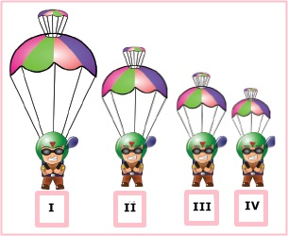
Yerden yükseklikleri aynı olan yukarıdaki eşit kütleli paraşütçülerden havada kalma sürelerini büyükten küçüğe doğru sıralayınz.(5 Puan)

.…I…>…II….>…III…..>…IV…..>

B. Aşağıda verilen buharlaşma ve kaynama karşılaştırmasında boş kısımları tamamlayınız.
(3x3=9 Puan)
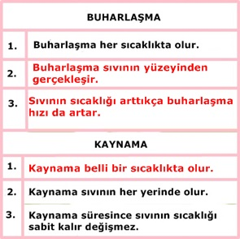

C.Aşağıdaki cümlelerde boş bırakılan yerleri uygun kavramlarla doldurunuz.(2x6=12 Puan)
esneklik zararlarışekil
direnç yavaşlamayüzeylerin

1. Kuvvet cisimlerdeşekildeğişikliği meydana getirebilir.
2. Kuvveti ölçmek için kullanılan araç, yayların esneklik özelliğinden yararlanılarak yapılmıştır.
3. Durdurmak için frenine basılan otomobil yavaşlama hareketi yapar.
4. Sürtünme kuvveti sürtünen yüzeylerincinsinebağlıdır.
5. Hava ve su da cisimlere direnç kuvveti uygular.
6.Sürtünme kuvvetinin yararları ve zararlarıvardır.

D. Aşağıdaki görselleri inceleyiniz. Her bir görselle ilgili sürtünme kuvvetinin artma ve azalma durumunu belirleyerek kutucuklara
’sürtünme kuvveti artar’ ve ’sürtünme kuvveti azalır’ifadelerinden uygun olanı yazınız.(2x4=8 Puan)

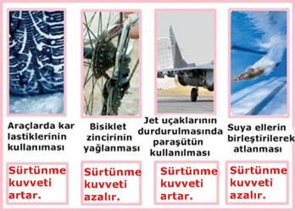
E. Aşağıda sürtünme kuvvetleri farklı olan yüzeylerde tahta takoza bağlanmış ip çekilerek takozlar hareket ettiriliyor.
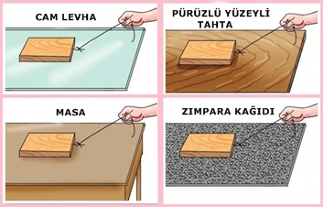
Buna göre;
1. Tahta takoz hangi yüzeylerde kolay, hangi yüzeylerde zor hareket ediyor? Neden açıklayınız.(7 Puan)
Tahta takoz cam levha yüzeyinde kolay hareket eder. Zımpara kağıdı yüzeyinde zor hareket eder. Çünkü cam levha yüzeyinde sürtünme az zımpara kağıdı yüzeyinde sürtünme kuvveti fazladır.
2.Yüzeylerin sürtünme kuvvetlerini büyükten küçüğe doğru sıralayınız.(5 Puan)
Zımpara kağıdı>Pürüzlü yüzeyli tahta>
Masa>Cam levha
F.Aşağıdaki ifadelerden doğru olanlara “D”, yanlış olanlara “Y” yazınız.(2x5=10 Puan)
1. (D)Kuvvetin birimi Newton’dur.
2. (D)Bir yüzeyin kaygan hâle getirilmesi sürtünmeyi azaltır.
3. (D)Sindirilmiş besinlerin kana geçtiği yer
ince bağırsaktır.
4. (Y)Bir dinamometre her cismin ağırlığını
ölçebilir.
5. (D) Su ve mineraller bütün besinlerde bulunur.
G.Şekildeki dinamometreler özdeştir. 6Nağırlı-ğındaki cisim ölçüldüğünde dinamometredeki uzama şekildeki gibidir. Buna göre dinamo-
metrelerdeki asılı ağırlıklar kaç Newton’dur noktalı yerlere yazınız? (3x3=9 puan)

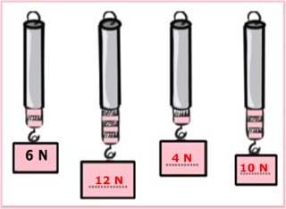

H. Aşağıdaki çoktan seçmeli soruları cevaplayınız. (5x7=35 Puan)
1.
Şimdi aldığımız bir habere göre Silifke ilçesinde 1 kamyon kendi şeridinden çıkarak karşı şeritten gelen otomobile çarptı. Otomobilde bulunan 3 kişi ağır yaralandı.Sürücünün alkollü olduğu belirlendi.

Sadece yukarıdaki habere göre aşağıda-kilerden hangisine ulaşabiliriz?

A)Alkol kullananlar çevrelerine zarar verir.
B)Alkol bağımlılık yapar.
C)Alkol kullanan kişinin kan vermesinde zorluk oluşur.
D)Alkol kullanan kişide çeşitli hastalıklar ortaya çıkar.

2.
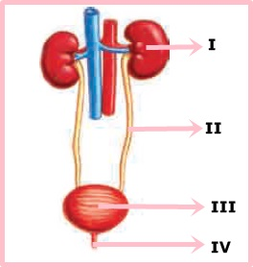
Yukarıdaki resimde boşaltım sistemi organ ve
Yapıları numaralandırılmıştır.
Buna göre aşağıdakilerden hangisi
yanlıştır?
A) I numaralı yapı böbrektir.
B) II numaralı yapı, idrarı idrarkesesine taşır.
C) III numaralı yapı üretradır.
D) IV numaralı yapı idrarı dışarıatar.
3.Soğuk algınlığı geçiren Miray, öncelikli olarak aşağıdaki vitaminlerden hangisini almalıdır?

A) C vitamini B) D vitamini

C) A vitamini D) E vitamini

4.
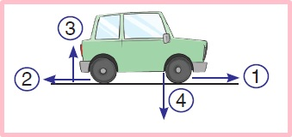
Hareket yönü şekildeki gibi olan bir otomobile etki eden sürtünme kuvvetinin yönü kaç numaralı okla gösterilmiştir?

A)1 B) 2 C) 3 D) 4

5. Dişi çüreyen Emir doktora gidip tedavi olmuştur.
Doktor,Emir’e dişlerinin sağlığı için aşa-ğıdakilerden hangisini söylemiş olabilir?

A)Bol bol çikolata yemelisin.
B)Çok soğuk yemek yemelisin.
C)Süt ve yoğurdu daha sık tüketmelisin.
D)Asitli içecekler tüketmelisin.

6.
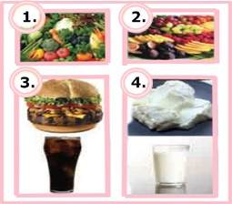
Yukarıda verilen hangi numaralıbesinlerden fazlatüketmememiz gerekir?

A)4 B) 3 C) 2 D) 1

7.Aşağıdaki yüzeylerin hangisinde sürtünme
daha azdır?

A)Asfalt yolB) Buzlu yol

C) Stabilize yol D) Taşlı ham yol

Not: Süre 40 dakikadır. Her sorunun puanı soru başlığında yazılmıştır. Başarılar dilerim.

